Нові надходження до бібліотеки ЧДТУ
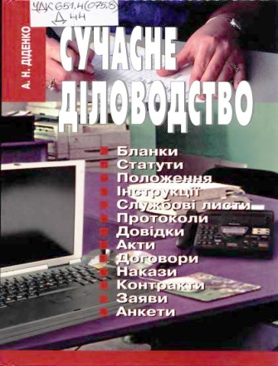
Діденко, Анатолій Никифорович
Сучасне діловодство: [посібник] / А. Н. Діденко. – 6-те вид., перероб. і доп. – Київ : Либідь, 2010. – 480 с.
УДК 651.4
Д44
Наведено основні відомості про службові документи та їх класифікацію, викладено вимоги до оформлювання кожного з їхніх реквізитів. Подано правила складання й оформлювання організаційно-розпорядчої документації відповідно до чинних державних і міжнародних стандартів та інших нормативних актів. Висвітлено порядок роботи за зверненнями громадян, контролю виконання документів, формування справ. У додатках уміщено зразки оформлювання всіх документів, про які йшлося в теоретичній частині посібника. Для учнів училищ, технікумів, коледжів, студентів, працівників служб документування, державних службовців, управителів, а також широкого читацького загалу.
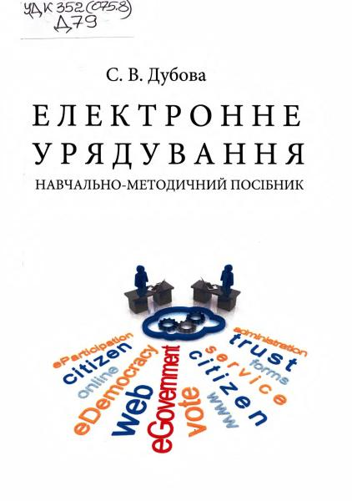
Дубова, Світлана Володимирівна
Електронне урядування [Текст] : навчально-методичний посібник / С. В. Дубова. – Київ : Центр учбової літератури, 2020. – 144 с.
УДК 352(075.8)
Д79
Наведено опорний конспект лекцій з дисципліни «Електронне урядування» та основні теми для вивчення. Подано завдання практични.х занять, завдання для самостійної роботи студентів та питання для самоперевірки.
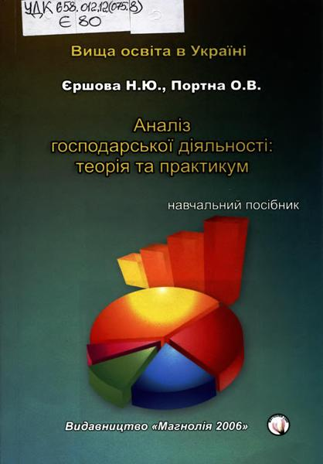
Єршова, Наталія Юріївна
Аналіз господарської діяльності: теорія та практикум [Текст] : навчальний посібник : [для студ. вищ. навч. закл.] / Н. Ю. Єршова, О. В. Портна. – 2-ге вид., стер. – Львів : Магнолія 2006, 2020. – 309 с.
УДК 658.012.12(075.8)
Є80
Навчальний посібник висвітлює принципи, методи, форми аналізу господарської діяльності підприємств, підходи до виявлення та обчислення величини невикористаних резервів. Розкриває організацію економічного аналізу на підприємстві з метою поліпшення управління підприємством, зміцнення його ринкових позицій і подальшого зростання ефективності його діяльності. Призначено для студентів економічних спеціальностей навчальних закладів освіти, викладачів та практичних працівників.
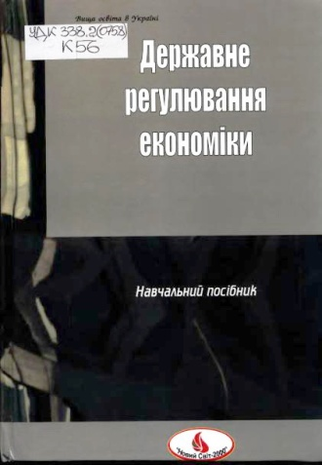
Ковтун, О. І.
Державне регулювання економіки: навчальний посібник / О. І. Ковтун. – Вид. 2-ге, випр. – Львів : Новий Світ-2000, 2020. – 429 с.
УДК 338.2(075.8)
К56
Навчальний посібник укладено відповідно до програми курсу "Державне регулювання економіки" з урахуванням основних напрямів реформування економіки України і нових підходів до її структуризації та регулювання.
Навчальний посібник призначений для: забезпечення можливості самостійного вивчення студентами економічних спеціальностей очної, заочної та вечірньої форм навчання нормативної дисципліни "Державне регулювання економіки" відповідно до державних стандартів, визначених Міністерством освіти і науки України. Цей навчальний посібник спрямовуватиме самостійну роботу студентів і сприятиме підвищенню її ефективності. Навчальний посібник складається із рекомендованих планів для лекційних та практичних занять і для самостійного опрацювання матеріалу цього курсу, блоку навчального матеріалу з курсу, списку рекомендованої літератури.
У процесі укладання посібника використано чинну законодавчу базу, програмні матеріали уряду України, офіційні статистичні матеріали, широкий перелік літератури з цієї проблеми.

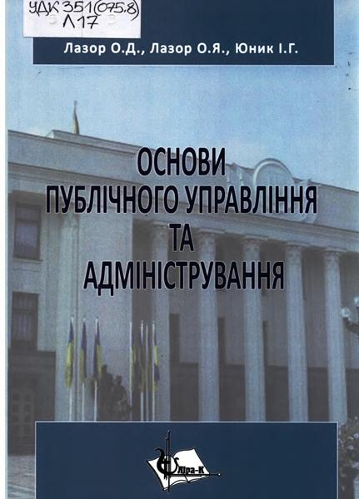
Лазор, Оксана Дмитрівна
Основи публічного управління та адміністрування: навчально-методичний посібник / О. Д. Лазор, О. Я. Лазор, І. Г. Юник. – 2-ге вид. – Київ : Ліра-К, 2020. – 268 с. УДК 351(075.8)
Л17
Запропоноване видання є сучасним навчально-методичним посібником з актуальної дисципліни вузівського навчального процесу — основи публічного управління та адміністрування. Зміст викладеного матеріалу представлений темами, у яких розглянуто: концептуальні засади державного управління та місцевого самоврядування в Україні, зокрема, конституційно-правові основи, формування та функціонування владних інституцій різних рівнів, їх повноваження та взаємозв’язки; функціонування інституту публічної служби в Україні, тендерна політика в органах публічної влади. З метою систематизації знань, здійснення самоконтролю студентами і слухачами, а також для контролю їх знань викладачами — до кожної теми сформульовано стислий виклад теоретичного матеріалу, складені запитання для самоперевірки, розроблені та запропоновані контрольні тести, питання для самостійного опрацювання, підібрані джерела та відповідна література, а також методичні вказівки щодо написання контрольних робіт для студентів і слухачів заочної форми навчання. Для викладачів, аспірантів, магістрів, слухачів, студентів - усіх тих, хто викладає, вивчає та цікавиться проблематикою організації та функціонування органів публічної влади в Україні.

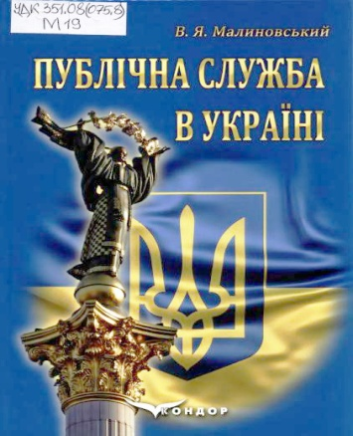
Малиновський, Валентин Ярославович
Публічна служба в Україні [Текст] : підручник / В. Я. Малиновський. –Київ : Кондор, 2018. – 312 с.
УДК 351.08(075.8)
М19
У підручнику систематизовано знання з теорії та історії публічної служби в Україні. Особлива увага приділена організаційно-правовим аспектам публічної служби та практичним компонентам цього соціально-правового інституту та виду професійної діяльності. Автором запропонована класифікація видів публічної служби та їх основні характеристики.Для слухачів, студентів, аспірантів, докторантів спеціальності 281 «Публічне управління та адміністрування», працівників органів публічної влади та всіх тих, хто цікавиться питаннями теорії публічного управління.
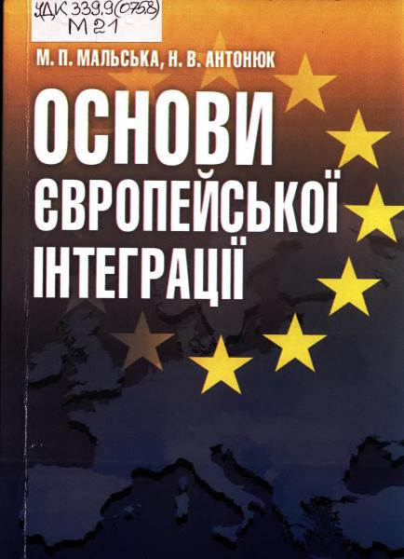
Мальська, Марта Пилипівна
Основи європейської інтеграції: підручник / М. П. Мальська, Н. В. Антонюк. – Київ : Центр учбової літератури, 2020. – 320 с.
УДК 339.9(075.8)
М21
У підручнику висвітлюється еволюція інтеграційного процесу в межах Європейського Союзу. Визначаються суть, організаційні засади та напрями діяльності Європейського Союзу в контексті інституційних змін, внесених Лісабонським договором. Підручник розрахований на студентів міжнародників, економістів, географів і всіх, хто цікавиться проблемами міжнародних відносин, світової політики та економіки як основа для подальших студій.
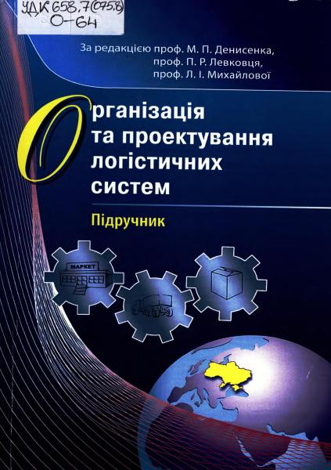
Організація та проектування логістичних систем: підручник для студ. вищ. навч. закл. / за ред. М. П. Денисенка, П. Р. Левковця, Л. І. Михайлової. – Київ : [Центр навчальної літератури], 2020. – 336 с
УДК 658.7(075.8)
О-64
Висвітлено теоретичні засади та практичні рекомендації щодо управління матеріальними, інформаційними, фінансовими потоками підприємств на основі застосування сучасних методів проектування логістичних систем. Викладання матеріалу супроводжується графіками, таблицями, рисунками, контрольними запитаннями, котрі дають змогу повною мірою врахувати доцільність використання підприємствами логістичних механізмів в процесі забезпечення оптимального вирішення завдань заготівельної, виробничої та розподільчої логістики.
Підручник призначено для студентів, аспірантів, викладачів ВНЗ, менеджерів всіх рівнів управління, підприємців, а також усіх хто займається або цікавиться проблемами логістичної діяльності.

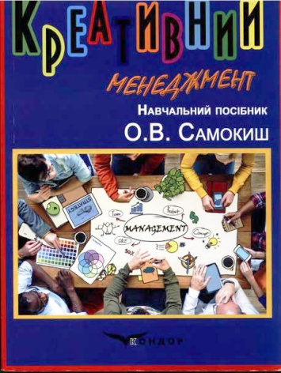
Самокиш, О. В.
Креативний менеджмент [Текст] : навчальний посібник
/ О. В. Самокиш. – Київ : Кондор, 2016. – 203 с. – ISBN 978-617-7278-48-0
УДК658.012.32(075.8)
С17
У начальному посібнику висвітлено засади креативізації менеджменту організації. Розглядаються теоретичні аспекти і практичне застосування знань з креативного менеджменту, розкрите сутність креативності та креативного менеджменту. Наведене широкий інструментарій і прийоми психологічної активізації мислення і генерування ідей, особливості функціонування команд і управління креативною організацією. Призначений для студентів освітньо-кваліфікаційного рівня «Магістр», спеціальності «Менеджмент інноваційної діяльності». Буде корисним всім, хто цікавиться проблемами надання менеджменту більш творчого характеру.
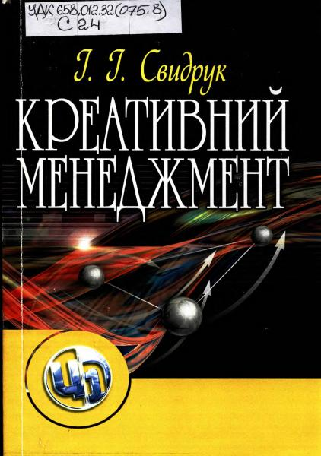
Свидрук, Ірена Ігорівна
Креативний менеджмент [Текст] : навчальний посібник для студ. вищ. навч. закл. / І. І. Свидрук. – Київ : Центр учбової літератури, 2018. – 224 с.
УДК 658.012.32(075.8)
С24
У навчальному посібнику висвітлено засади управління креативними процесами на підприємствах. Розглядаються теоретичні аспекти і шляхи практичного застосування знань в галузі креативного менеджменту. Матеріал викла дено з урахуванням закордонного і вітчизняного досвіду в цьому порівняно новому напрямку менеджменту, і дозволить студентам отримати необхідні знання, виявити та розвинути якості і навички, необхідні для ефективної роботи креативного управління. Посібник призначено для студентів спеціальності 8.000014 «Управління інноваційною діяльністю», а також слухачам системи підвищення кваліфікації, аспірантам, підприємцям, управлінським працівникам вітчизняних підприємств.
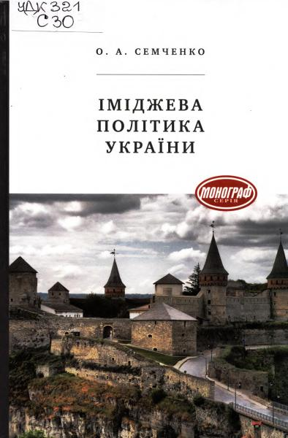
Семченко, Олександр Анатолійович
Іміджева політика України [Текст] : монографія / О. А. Семченко. – Київ : Академія, 2014. – 272 с. – (Монограф). – ISBN 978-966-580-322-5(серія).
УДК 321
С28
У монографії досліджено імідж держави як політичне явище і важливу категорію сучасної політології. На основі аналізу теоретико-методологічних підходів і перспективних напрямів позиціонування держави в сучасному світі розкрито стратегію розвитку національного брендингу, роль політичної модернізації та інформаційно-комунікаційних механізмів у процесі створення іміджу України і значення «м’якої сили» як інструменту реалізації її іміджевої політики. Розрахована на науковців,та студентів.
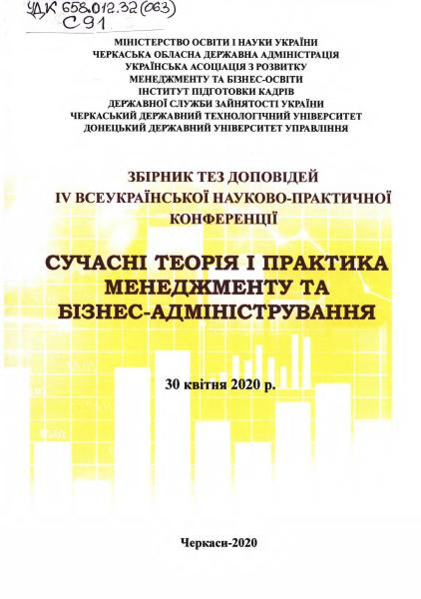
Сучасні теорія і практика менеджменту та бізнес-адміністрування, всеукр. наук. конф.. (IV ; 2020 ; Черкаси)
Сучасні теорія і практика менеджменту та бізнес-адміністрування [Текст] : збірник тез доповідей IV Всеукраїнської науково-практичної конференції : 30 квітня 2020 р. – Черкаси : Пономаренко, 2020. – 88 с.
УДК 658.012.32(063)
С91
Матеріали збірника друкуються мовою оригіналу. Відповідальність за достовірність фактів, цитат, власних імен та інших даних несуть автори.
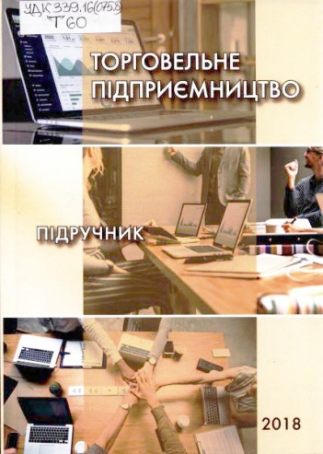
Торговельне підприємництво [Текст] : підручник : [для студ. вищ. навч. закл.] / за ред. Л. В. Фролової. – [Одеса : Бондаренко М. О.], 2018. – 640 c. –ISBN 978-617-7613-37-3
УДК 339.16(075.8)
Т60
У підручнику викладено теоретичні та методичні засади організації торгівельного підприємства, які супроводжуються наочними ілюстраціями, шо надає додаткову можливість більш якісного засвоєння матеріалу. Підручник містить практичні завдання, зміст яких сприяє отриманню певних навичок по інтегруванню багатоаспектних спеціальних знань для вирішення актуальних проблем практичної діяльності суб’єктів підприємства.
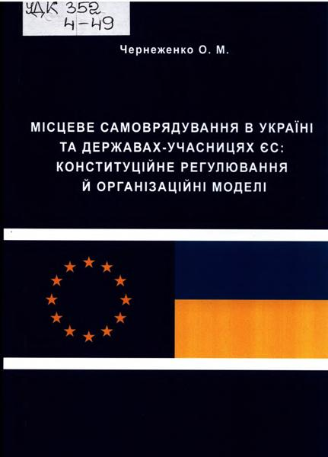
Чернеженко, О. М.
Місцеве самоврядування в Україні та державах-учасницях ЄС: конституційне регулювання й організаційні моделі [Текст] : монографія / О. М. Чернеженко ; [за ред. В. Л. Федоренка]. – Київ : Ліра-К, 2018. – 380 с.
УДК 352
Ч-49
У монографії комплексно обгрунтовуються теоретико-методологічні основи конституційного регулювання моделей місцевого самоврядування в державах-учасницях ЄС і в Україні. Зокрема, досліджується сутність і зміст категорії «модель місцевого самоврядування», а також питання типології основних моделей місцевого самоврядування. Узагальнюється та систематизується науковий досвід українських і зарубіжних учених щодо типології конституційних моделей місцевого І самоврядування. Самостійний розділ монографії присвячено вивченню конституційно-правової природи моделей місцевого самоврядування, поширених у ЄС. Зосереджено увагу на конституційних основах територіальної організації публічної влади, форм і безпосередньої демократії на місцях і найпоширеніших систем органів місцевого | самоврядування в державах-учасницях ЄЄ. Також досліджуються аналогічні і складники конституційної моделі місцевого самоврядування в Україні, з урахуванням реформи місцевого самоврядування та територіальної організації публічної влади на засадах децентралізації в 2014-2018 рр. Систематизовано та досліджено такі чинники впливу па трансформацію української конституційної моделі місцевого самоврядування як регіональна політика ЄЄ, позитивні тренди і практики децентралізації. Досліджуються основні переваги і проблеми процесів децентралізації в Україні та ЄЄ.

